GUIA N° 3 CON PRIORIZACIÓN CURRICULAR ( desde el 18 al 31 de agosto)
UNIDAD 1: La dimensión espiritual del ser humano.
O.A 2: Fomentar la propia vida espiritual que permite mejorar el encuentro consigo mismo y con los demás en toda persona, y al mismo tiempo con Dios, en las personas creyentes.
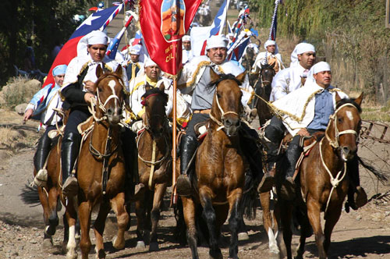

ACTIVIDADES
Actividad1 Debes realizar , una investigación sobre diversas expresiones de religiosidad.
El trabajo consiste en presentar algunas características, tales como:
1.- Origen de la festividad:……………………………………………………………………………
2.- Lugar de realización:………………………………………………………………………………
3.- Personaje que se destaca (María, Jesús, apóstol, santo o santa)…………………………………..
4.- Símbolos usados:………………………………………………………………………………….
5.- Valores cristianos destacados:…………………………………………………………………….
6.- Oraciones o rogativas más significativas:…………………………………………………………
…………………………………………………………………………………………………………
…………………………………………………………………………………………………………
Actividad 2 Debes realizar un voluntariado en tu casa, por ejemplo: cooperando en el aseo, lavar loza, hacer aseo en el patio, ordenar la casa,sacudir,etc.(durante una semana)
Actividad 3 Luego que han ejecutado dichas acciones, realizan una reflexión a través de una pauta de preguntas:
1.- ¿cuál fue para ti el sentido de realizar la acción?
…………………………………………………………………………………………………………
2.- ¿qué pudiste aprender?
…………………………………………………………………………………………………………
3.- ¿qué pudiste entregar a los demás?
…………………………………………………………………………………………………………
Actividad 3 Debes invitar a las personas que recibieron esta acción y que comenten cómo se sintieron.
………………………………………………………………………………………………………
………………………………………………………………………………………………………
……………………………………………………………………………………………………..

Criterios de evaluación:
1. Identifican una acción donde pueden prestar ayuda.
2. Realizan la ayuda.
3. Presentan evidencia de la acción realizada.
4. Reflexionan en torno a la acción realizada.

Recuerda será la primera evaluación del segundo semestre apenas termines las actividades envía la Guía al WhatsApp 933366563 o al correo verito_pismante@msn.com

